***Галка Наталя Михайлівна***

***учитель початкових класів вищої категорії,***

***учитель-методист***

***Генічеської загальноосвітньої школи І-ІІІ ступенів №1***

***Генічеської районної ради Херсонської області***

***Урок природознавства в 1 класі***

**Тема.** ***Запитання до природи. За що нам вдячні хатні улюбленці?***

**Мета:** розширити й уточнити знання учнів про різноманітність тварин, середовище їхнього існування, про тварин, які живуть поряд із людиною;

розвивати вміння спостерігати за ними; виховувати бережне ставлення до живої природи.

***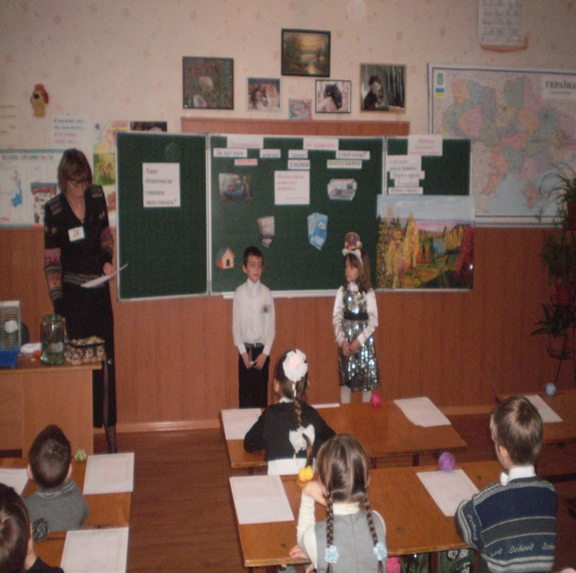*Тип уроку.** Удосконалення практичних навиків та вмінь.

**ХІД УРОКУ**

(лунає спокійна музика)

**І. Організаційний момент**

***1.Запрошення на урок***

Учитель

Любі діти! У наш клас

Завітали люди щирі

Привітайте, в добрий час

Гостей посмішкою й миром!

1 учень Ми вам раді, люди добрі,

І вітаємо щиро Вас,

І запрошуємо ласкаво

На урок у перший клас.

2 учень Усміхніться всім навколо

Небу, сонцю, добрим людям,

І тоді обов’язково

Наш урок цікавим буде!

Учитель Діти, сьогодні в нас багато гостей, які завітали, щоб побачити, як ви вмієте працювати на уроці природознавства, які ви слухняні. Наші пращури вірили, що кожен гість посланий від Бога, тому гостей радо зустрічали. Сьогодні ми подаруємо для наших гостей цей урок. Тому всім присутнім я зичу здоров’я, щастя й добра, вітаю всіх колишніх студентів та, сподіваюсь на це, майбутніх з днем Тетяни. А тепер до роботи нам братись пора.

**ІІ. Актуалізація чуттєвого досвіду та опорних знань учнів**

***1. Вправа «Погода»***

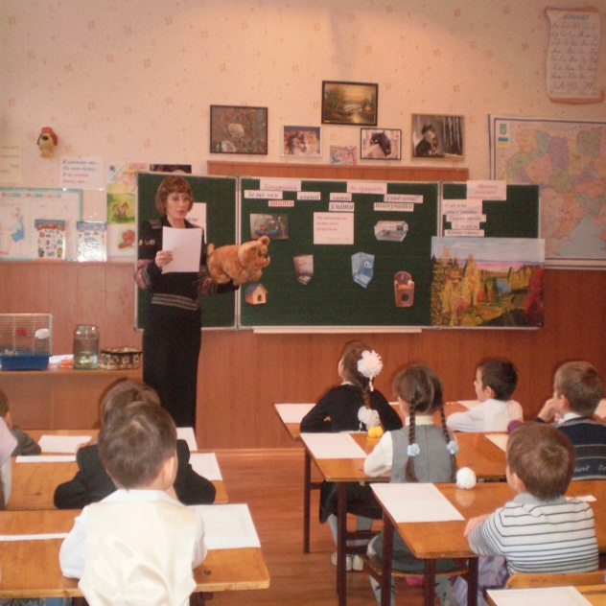 Учитель. Діти, сьогодні біля входу в школу черговий учитель дав мені цей конверт. Що на ньому написано? (ТЕЛЕГРАМА) Нам надійшла телеграма. Прочитаймо її зміст! Це від Песика – синоптика. Він пише «Погода відіграє важливу роль не лише в нашому житті, а й у житті тварин». Тому пропонує підбити підсумки синоптичних досліджень. Отож, я читатиму текст, а ви уважно слухайте, за потреби виправляйте помилки.

Сьогодні 1 вересня 2013 року.

Зараз пора року - осінь. Небо блакитне. Повіває теплий, лагідний вітерець. Сонце світить, дуже спекотно. Падає пухнастий дощ. На деревах достигли яблука. Я сьогодні щасливий.

**ІІІ. Мотивація навчальної діяльності**

***1. « Асоціативний кущ»***(для всіх присутніх)

Учитель. Діти, а що у вашому розумінні означає бути щасливим?

Шановні гості, а що у вашому розумінні є щастя?

Скажіть, а хто допомагає вам стати щасливим?

Родина Книги Я сам

Учитель Хто допомагає Інші люди

стати щасливим?

Брати наші менші Природа Друзі

**ІV. Повідомлення теми, мети й завдань уроку**

Учитель. Одна маленька дівчинка на це запитання відповіла так: «Мені допоміг стати щасливою мій улюблений песик Дружок. Він так радісно зустрічав мене зі школи в той день, коли я отримала погану оцінку, що я забула про це й знову відчула себе щасливою».

Скажіть, як ви вважаєте, чому тварин ми називаємо братами нашими меншими? (відповіді дітей)

Так, звісно, тварини, які живуть поруч із людиною, дають їй радість. Для дітей – це здійснення мрії, для дорослої людини – це порятунок від самотності. Хатні тварини створюють у будинках затишок. Людина годує своїх улюбленців, піклується про них. Тому й урок наш сьогодні ми присвячуємо домашнім улюбленцям. Я вже, мабуть, доросла людина, але в мене теж є улюблена домашня тваринка – це мій кіт Томпсон. Але ж я ніколи не могла подумати, скільки клопоту він мені принесе. Моє життя змінилося, у мене майже з’явилася маленька дитина. Скільки турбот, скільки клопоту. Бо тварини звикають до людей. Чи достатньо уваги ми їм приділяємо? Чи комфортно їм поряд із нами? Чи здогадуємось ми про їх бажання?

***Епіграфом*** нашого ***уроку*** є вислів французького письменника Антуана де Сент – Екзюпері: «Ми відповідаємо за тих, кого приручили». Тому ми повинні ***знати,*** як важливо правильно обрати хатнього улюбленця.  ***Уміти***  за ними правильно доглядати.  ***Шанувати*** тварин, виховувати бережливе ставлення до живої природи. Усьому цьому ми навчимося на уроці.

**V. Удосконалення практичних навиків та вмінь**

***1. Робота із загадками***

Учитель. Багатьом домашнім тваринам потрібно зовсім мало місця, а іншим велика територія. Пропоную створити свій класний куточок, під час уроку ми будемо заповнювати його тваринками, які мешкають у родині Бобровської Еліонори. А наприкінці уроку на вас очікує сюрприз. Згодні? Але перш ніж потрапити до куточка, нам потрібно назвати його мешканців.

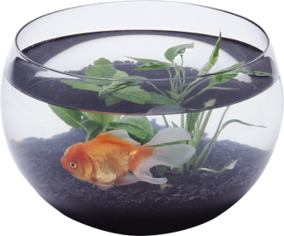 А з’ясувати, яких тварин родина Бобровських називає домашніми улюбленцями, вам допоможуть загадки.

У лусці мої боки-

Вони холодні та слизькі.

Плавати можу досхочу,

Та усе життя мовчу. (Риба)

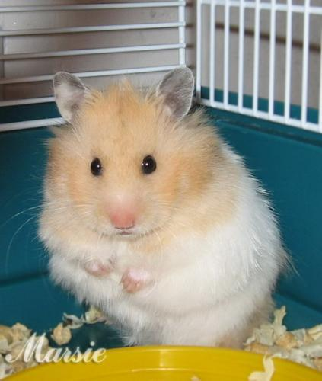

Народилось їх багато,

Є в них мама, є в них тато.

Менші, ніж заморські свинки,

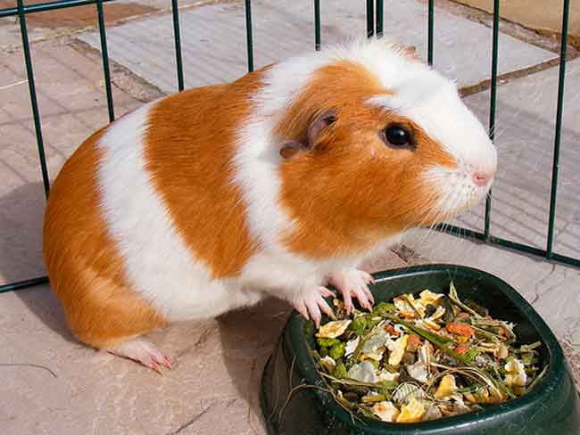Ці пухкі, малі тваринки. (Хом’яки)

Свинка, але не з хліва,

Мишка, та не польова.

Їсти просить і вночі –

Булку, хлібчик, калачі. (Морська свинка)

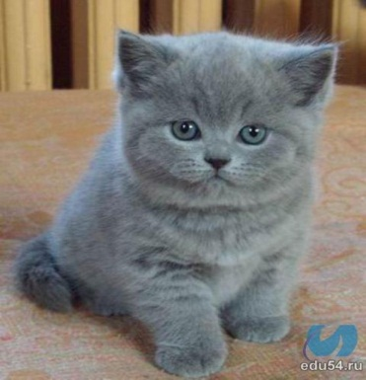

Попід ліжко у куточок

Покотивсь м’який клубочок.

Та з’явились очки, ротик.

Не клубочок це, а… (котик)

Як веселка кольоровий,

Має здібності до мови.

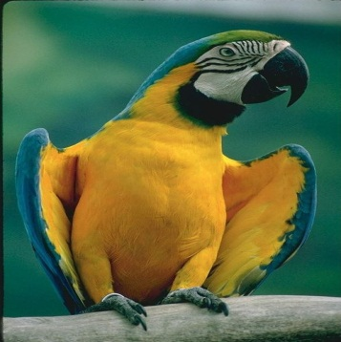Слово птаху лиш скажіть-

Він його повторить вмить. (Папуга)

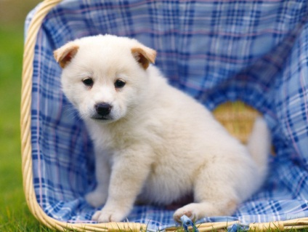Скажите, почему мой друг

Спит без подушки, ест без рук,

Зимой без валенок гуляет,

А если рад - хвостом виляет? (Собака)

* Молодці, загадки про всіх тваринок відгадали?

***2. Аналіз ситуації***

Учитель. Тоді я розповім вам казочку, а ви допоможете її озвучити.

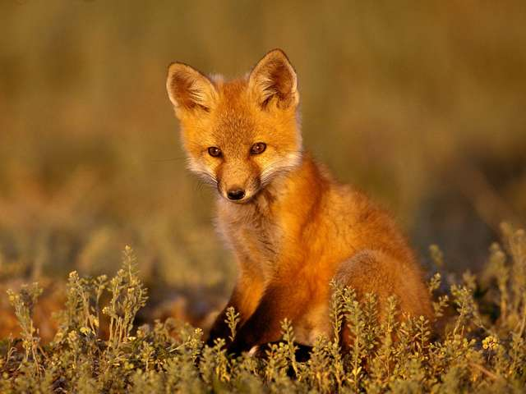Жило в лісі маленьке лисенятко.

Воно було цікаве й дуже любило подорожувати. Одного разу воно заблукало. Сіло над річкою й заплакало. З води визирнула зелена жабка.

- Жабко, де моя мама?

Але жабка лише відповіла…….(ква).

Над лисенятком пролетів сердитий джміль (дж).

На дубі застрекотіла сорока (скре-ке-ке).

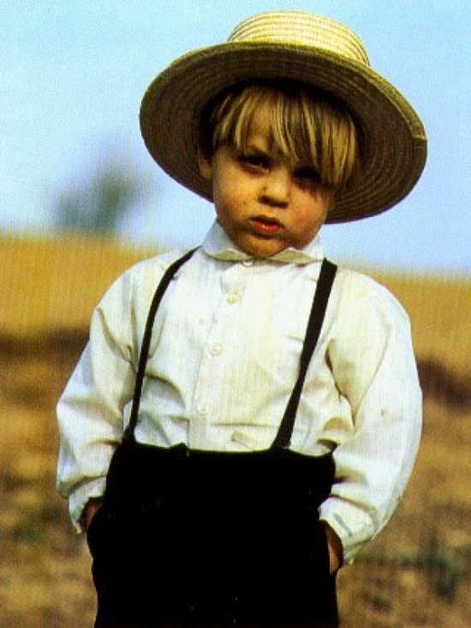 За річкою виднілася біла хата, і лисенятко пішло до людей. У дворі його зустрів собака й радісно загавкав (гав-гав). Кіт здивовано нявкнув (няв). Корова лизнула його й сказала…. (му-му). Гуси сердито зашипіли (ш-ш-ш).

А півень вискочив на тин і закричав (ку-ку-рі-ку).

Аж тут на шум вийшов із хати хлопчик. Він узяв лисенятко на руки й поніс його (як ви думаєте куди?), правильно, до лісу. На узліссі вже сиділа стара лисиця. Вона радісно облизала сина й щось шепнула йому на вухо.

Подумайте, як мати пожурила сина?

Скажіть, будь ласка, чи правильно вчинив хлопчик, що відніс лисенятко до лісу? Чому не залишив його в себе?

- Скажіть, будь ласка, які умови потрібні для життя нашим домашнім улюбленцям?

***3. Фізкультхвилинка***

Учитель. А зараз давайте трішки відпочинемо, бо попереду важлива робота.

Как живёшь? Как идёшь? Как бежишь? Как даёшь? Как берёшь? Как поёшь? Как на уроке сидишь? (Вот так)

***4. Робота в парах.*** Складання правил догляду за хатніми улюбленцями

Клас поділений на групи дітей:

1 Знавці - діти, які мають хатніх улюбленців;

2 - Стажери – діти , які бажають мати хатніх улюбленців;

Учитель. Завдання для кожної групи лежать у конвертах на партах, прочитайте, обговоріть, через 2 хвилинки дайте відповідь.

***Завдання для груп***

1. Чим годують домашніх тварин? (Кормом, або їжею, спеціально приготовленою для тварин).
2. Як стежити за здоров’ям? (Доглядати за вихованцем).
3. Як лікувати? (Якщо захворів – викликати ветеринара)

***Рекламна пауза: Телефон ветеринара 0679968292 Сергій***

1. Розповісти про свою тваринку.
2. Здавна люди спостерігали за тваринами та вміли прогнозувати погоду. Поєднайте прикмети.

Кіт шкребе кігтями підлогу – буде вітер.

Кіт згорнувся клубочком, ховаючи мордочку – на холод, мороз.

1. Уявіть, що кожний із вас кішка.

* загніть спинку, як це робить кішка;
* як нявкає кішка? Кошеня?

1. Уявіть, що кожний з вас собака.

* як гавкає дорослий собака? цуценя?

**VІ. Узагальнення й систематизація знань та вмінь учнів**

***1. Гра «Я кажу, а ви продовжіть»*** – Ви побували в ролі домашніх улюбленців. Як ви вважаєте, у собак і кішок є своя мова? Напевно, що так.

Продовжіть речення, про що хоче сказати

Кішка, яка треться носом,….. її потрібно погладити.

Коли кішка муркоче,… їй дуже гарно.

Якщо кішка настовбурчує вуха вперед, махає хвостиком,.. вона сердиться.

Якщо кішка заглядає у вічі й відстрибує вбік,… хоче гратися.

Пес активно махає хвостом… радіє хазяїну.

А ось підібганий собачий хвіст буде говорити зовсім про інше… я боюся.

***2. Читання вірша***

Учитель. Якби собаки вміли говорити, вони б, неодмінно, висловили свою любов до людини йсказали:

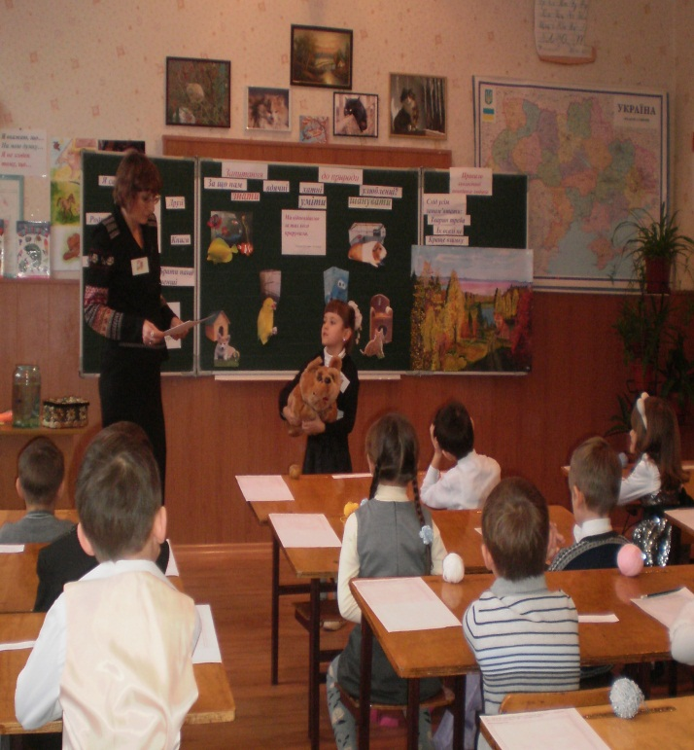Учень.

Я хочу, щоб ти зі мною був завжди,

Мене годував,

Мене поїв,

Дав куточок затишний мені,

Де б відпочив я в солодкому сні,

І тричі на день

На повітря виводив мене.

За усе я щедро відплачу:

Тебе бути добрим навчу.

3. ***Перегляд відіосюжету про собаку, який вміє говорити***

***4. Чи знаєте ви?***

Учитель. Дуже давно, коли ще не було міст, машин і книг, люди

мешкали в печерах. Вони боялися величезних страшних хижаків. Одного разу одна розумна людина почала підгодовувати вовків, які ходили біля її житла. Поступово вовки стали добрішими, а їх дитинчата звикли до людини, почали жити поряд із нею. Вони стали вже не дикими, а свійськими. Так з’явились….. собаки. Вони навчились охороняти людину від ворогів, допомагали їй шукати й добувати собі їжу. Минав час.

Кількість друзів людини поміж тварин зростала. Тепер людина вже не може жити без своїх друзів і помічників.

Давайте пригадаємо. Чим тварини платять людям за їх любов, ласку, увагу?

1. ***Гра «Відповідність»***

Учитель. З’єднайте назви свійських тварин і те, що від них отримує людина.

Корова кури вівці бджоли коза собака кіт

Яйця молоко сир масло мед шерсть моральне пізнавальне значення

***6. Гра «Розумні намистинки»***

Учитель. Навколо нас чимало цікавого й неповторного. Зробити життя людей яскравим, змістовним допомагають тварини. Вони поряд з нами всюди: вдома, ми зустрічаємо їх дорогою до школи. Ці зустрічі прості і звичайні, що ми навіть не замислюємося над тим, скільки різних рекордів належить представникам цієї славної родини.

* Довгожителем уважається кіт Пусс з Англії, який прожив 36 років.
* Найпрацелюбнішою вважається кішечка Таузер,яка занесена до світової книги рекордів Гіннесса за те, що зловила за своє життя 28 899 мишей! У Шотландії їй встановлено пам’ятник.
* Сенбернарові Баррі в Парижі встановлено пам’ятника за те, що в Альпах відшукав понад 40 людей у снігових обвалах за 10 років роботи рятівником.

***7. Створення книги «Тварини навколо нас»***

Учитель. Готуючись до сьогоднішнього уроку, ви принесли фотографії, малюнки своїх домашніх улюбленців. Давайте переглянемо, яка в нас вийшла книга «Тварини навколо нас».

Зверніть, будь ласка, увагу на фотогалерею котів видатного генічанина – письменника, фотохудожника Олександра Володимировича Прихненка.

1. ***Читання вірша Олени Пчілки «Мудра кицька»***

Учитель. Діти, скажіть, яку користь приносять домашні улюбленці дітям?

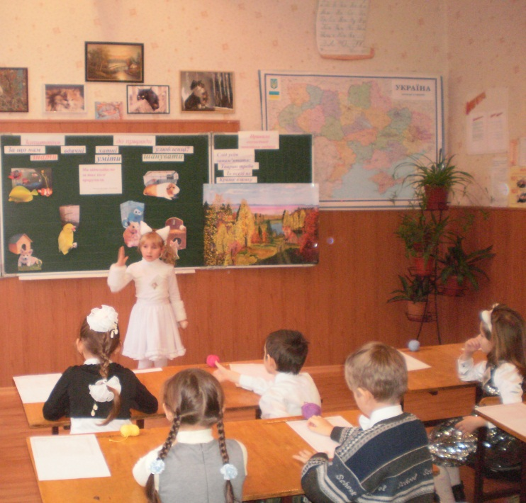Мабуть, тому стільки віршів, художніх фільмів, мультфільмів присвячено цим тваринам.

Зараз Марія Балацька прочитає вірш Олени Пчілки «Мудра кицька».

У збаночку молочко,-

Ох, то штука ловка!

Та як його вкуштувать?

Не влізе головка?..

Наша киця дуже мудра –

Способу добрала:

У той кухличок вузенький

Хвостик умочала.

Отже, кухлик не звалила,

Зробила обачно,

Тепер хвостик витягає,

Облизує смачно!

1. ***Гімнастика для очей Райдуга – синій колір.***

Перегляд фотографій природи Учитель. Діти, яку пору року ви бачили на першому слайді? (зиму)

***10 . Дихальна вправа «Порятуй пташеня»***

Уявіть, за вікном зима. Холодно. У вас у долоньках маленьке безпорадне пташеня, йому холодно, воно змерзло. Порятуйте його. Стуліть обережно долоньки й ніжно подмухайте на нього, зігрійте пташеня своїм диханням.

Притуліть його до свого сердечка й віддайте частинку свого тепла. Розтуліть долоньки, відпустіть пташеня на волю. Бачите, воно вдячне вам..

* 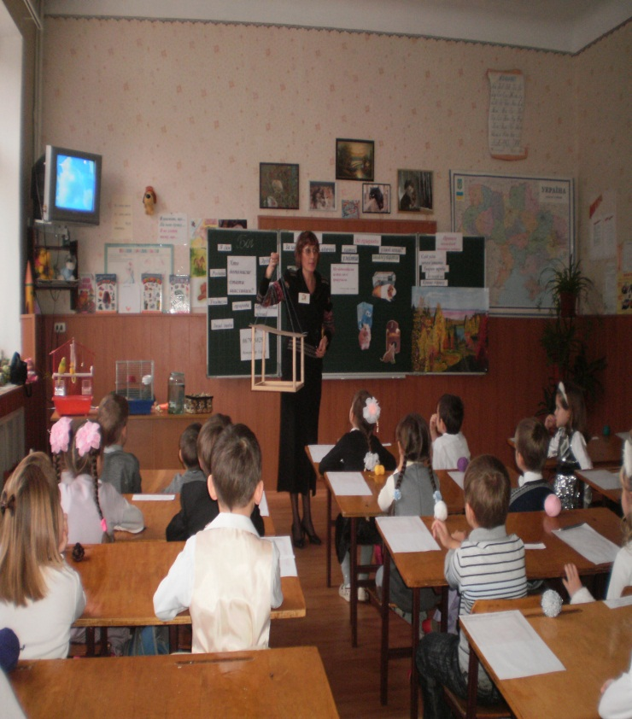Діти, пам’ятайте : не всі птахи відлітають у вирій, деякі залишаються зимувати з нами, їм потрібна наша допомога. Тому в мене для вас є пропозиція: у кого немає ще поки хатньої тваринки, візьміть шефство над зимуючими птахами. Скажіть, а який будиночок їм потрібен? Чим будете годувати?
* Готуючись до сьогоднішнього уроку, ми з вами збирали крихітки хліба, які залишаються після їжі, а батько Баранова Дениса зробив для пташок годівничку.
* Після уроку ми з вами проведемо акцію

«Допоможемо зимуючим птахам» : повісимо годівничку на дереві біля будинку нашої школи та нагодуємо зібраними крихітками пташок.

Як ви вважаєте, яким чином пташка віддячать нам за нашу увагу до них? (виведуть навесні малечу та заспівають нам пісень)

1. ***Ситуативні завдання*** ( завдання морального вибору)

* Діти, квітка - алфавітка приготувала вам завдання, на пелюстках якої зі зворотного боку написані ситуації. Як краще вчинити, якщо:

*Бачиш пташеня, яке випало з гнізда.

*Бачиш , як діти знущаються над маленьким кошенятком.

*Матуся забула полити квіти.

*Твій улюблений пес поранив лапку.

*По дорозі зі школи побачив маленького самотнього песика.

*Бачиш, що твоя кішка годує своїх дитинчат…

*Побачив на вулиці чужого дорослого собаку..

***VІІ. Підсумок уроку***

1. Учитель. Виведіть ***правило екологічної поведінки людини***

( доповніть речення словами)

Слід усім запам’ятати:

Тварин треба….(захищати).

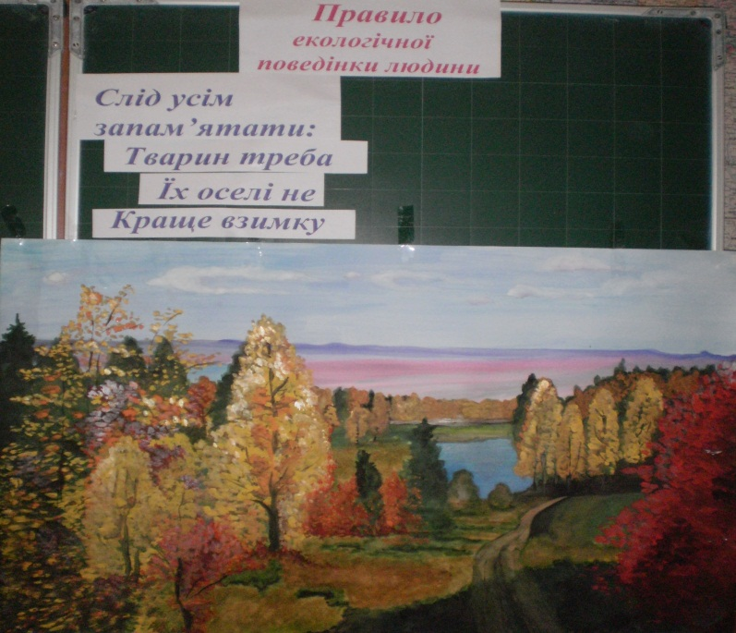 Їх оселі не ….(руйнуй),

Краще взимку…. (підгодуй).

Діти, пам’ятайте: у природі всі тварини потрібні. Кожна в нашому житті займає своє місце й має певне значення.

Прошу вас тільки не забувати: кожна тварина варта любові.

Кожного дня і кожну хвилинку

Оберігайте всяку звіринку.

Тільки добра їм потрібно бажати

І намагатись не ображати.

Вчасно поїти і годувати.

***2. Гра «Нагодуй тваринку»***

- Діти, нагадайте мені, чи все, що я обіцяла вам зробити на уроці, виконала?

Так, а перед тим, як ми запросимо батьків Еліонори нам треба нагодувати наших тварин, наші експерти – кухарі зібрали для тваринок домашнього Живого куточка ласощі: моркву та яблучка.

У мене на столі лежить морква, кого нею нагодуємо?

- крихітки хліба, зерно…..

- Скажіть нам, Наталю Олександрівно, чи правильні ласощі ми підготували?

1. *Перегляд відіосюжету* про домашній живий куточок родини Бобровських. Розповідь батьків, як доглядають за домашніми улюбленцями.

***3. Сюрприз***

- Наталя Олександрівна принесла вам черепаху, яку можна взяти на руки й погладити, бо вона зовсім ручна.

***4. Рефлексія***

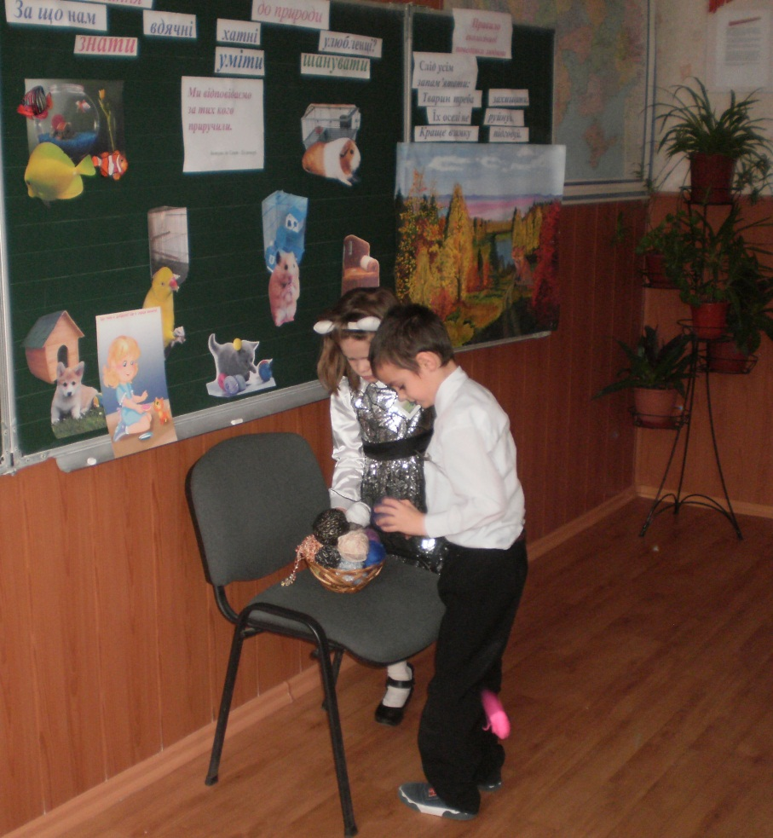Учитель Діти, скажіть, будь ласка, за що нам вдячні домашні улюбленці? *(за добре ставлення до них)*

Діти, чи сподобалось вам як ви працювали на уроці?

Про яку тварину виникло бажання дізнатися більш детальніше?

Я хочу, щоб ви запам’ятали: на відміну від диких тварин, хатні улюбленці потребують нашої турботи й любові. Пам’ятайте про це, коли берете тваринку в дім. А на згадку про наш урок вам завдання: намалювати рудого песика або чорного котика.

Якщо вам сподобалось на уроці , давайте нашому котику, подаруємо улюблену іграшку – клубочок ниток. Кому сподобався урок, покладіть свій клубочок у кошик .